Урок №7 Русская литература

Обобщение. Древнерусская литература XI – XVII вв.
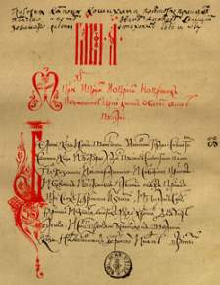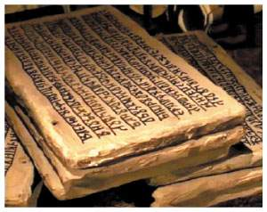

- Прочитайте следующие фрагменты текстов. Определи, откуда они (жанр, автор, название). Объясни свой ответ.

  - В лето 1037 года заложил Ярослав город великий, у того же города Золотые ворота; заложил же и церковь Святой Софии … ____________________________________________________________________________________________________________________________________________________________________________________________________________________________________________

  - В дому своём не ленитесь, но за всем наблюдайте, не полагайтесь на тиуна или отрока, чтобы приходящие к вам не посмеялись ни над домом вашим, ни над обедом вашим.
____________________________________________________________________________________________________________________________________________________________________________________________________________________________________________

- Реши задачи (но сначала зачеркни всё лишнее!).

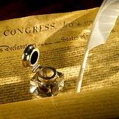
Летописец обмакнул перо в чернильницу и понял, что чернило кончилось. Он почесал за ухом и начал готовить новую порцию. Достал старые ржавые гвозди, квас, мёд, налил кислых щей, растолок чернильные орешки (наросты на дубовых листьях), перемешал всё и оставил настаиваться чернило.

Когда будет готово чернило и сколько в нём составляющих?
____________________________________________________________________________________________________________________________________________________________________________________________________________________________________________

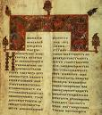
«Остромирово Евангелие» состоит из 249 листов. Оно писалось 7 месяцев. «Рязанскую кормчую» писали почти год (без шести дней) с той же скоростью, что и «Остромирово Евангелие».
Сколько (примерно) страниц в «Рязанской кормчей»?
__________________________________________________________
__________________________________________________________ __________________________________________________________

- Прочитай текст и подчеркни в нём новую для себя информацию.

Рукописные книги

В течение всего древнего периода нашей литературы книга была рукописной. В XI – XIV вв. материалом для письма служил пергамен (телячья кожа особой выделки, впервые появилась в Индии). Бумага привозится к нам из Китая только в конце XIV в., и в XV – XVI вв. она окончательно вытесняет пергамен. Писали чернилами и киноварью (минерал красного цвета). До середины XIX в. для письма использовали гусиные перья. Писали в старину медленно, аккуратно, вырисовывали каждую букву. Так как материал стоил дорого, писали экономно: в одну строку, без словораздела и отступов.
Украшались книги художественными картинками-миниатюрами и киноварными (красными) буквами. Особо выделялись первые буквы и заголовки. Отсюда пришло выражение «красная строка».
Переплеталась такая рукописная книга в деревянный переплёт, обтянутый тиснёной кожей. Для сохранения рукописи к переплётам прикреплялись кожаные завязки или металлические застёжки. По углам размещались «жуки» - металлические бляхи из бронзы или меди. Иногда переплёт оковывали золотом или серебром, украшали жемчугом, драгоценными камнями, финифтью.

- Здесь спрятано 15 слов, связанных с историей книги (материал для письма и т. д.). Найди их, читая и по горизонтали, и по вертикали.

Таблица из букв

Е | Д | П | Ш | Б | А | М | Б | У | К | Г
Г | К | А | М | Е | Н | Ь | У | П | И | Р
И | И | П | Е | Р | Г | А | М | Е | Н | А
П | Т | И | Ш | Е | Л | К | А | Р | Д | М
Е | А | Р | А | С | И | Л | Г | О | Н | О
Т | Й | У | Р | Т | Я | И | А | Е | Я | Т
В | О | С | К | А | А | Р | И | М | Л | А
В | П | Ь | Н | О | В | Г | О | Р | О | Д

________________________________________________________________________________________________________________________________________________________________________________________________________________________________________________________________________

